**医院引入自动售货机服务项目市场调研用户需求**

1. **项目内容：**南方医科大学第五附属医院引入自动售货机服务项目

二、水电管理费（税后交给院方）：公司根据实际情况对水电管理费进行测算。

**三、服务地点：**院方指定地点

四、设备台数及销售商品类别：在医院院区自动售货机，销售饮料、预包装食品、小规格日用品（纸巾等），不得销售香烟、药品、保健品等。

**五、服务期限**

1.服务期限:自合同签订之日起2年。

**六、付款方式及履约保证金**

1.合同签订后,公司在7个工作日内支付合同全款用电管理费，院方在收到每季度管理费后开具正式发票费公司。

2.公司签订合同签须缴纳10000元履约保证金，合同到期后如无违约责任，院方在1个月内无息退还。

**七、设备维护及相关要求**

1.所有自动售货机维护保养由公司负责，产生的所有费用由公司负责。

2.机器设备出现故障时，公司应在24小时内派人维修。应急响应时间：接到院方通知后2小时内到达现场处理故障。

3.院方提供场地供公司经营自动售货机业务，不负责自动售货机的安全，公司自行看管好设备，如丢失。损坏与院方无关，院方不做任何赔付。

4.如因为自动售货机质量问题发生安全事故、如触电、伤人、火灾等，公司负全责，所有产生的费用由公司承担。

5.如因公司自动售货机销售的货物导致购买者食物中毒等食品安全事故，由公司承担一切责任，所有产生的费用由公司承担。

6.公司须按合同约定付款，如逾期1个月未付款，院方有权终止合同，并暂扣公司所有设备。

7.公司应按医院院感要求定期对设备进行消毒。

8.公司不得改变设备摆放位置。

9.公司须按医院要求及时变更设备摆放位置，并在接到院方通知12小时内派人到现场完成设备迁移工作，逾期未处理院方有权暂扣设备。

10.公司不得销售香烟、药品、保健品。

**八、违约责任与赔偿损失**

1.在服务期内，如出现公司服务不到位而导致院方院区内因自动售货机或所经营销售的产品出现相关安全责任事故而被行政职能部门认定为公司责任的，院方有权立即解除本合同，取消公司服务资格，同时公司应向院方支付相当于本合同总金额5%的违约金，由此造成的一切损失由公司承担并追究公司的经济和法律责任。

2.公司对院方提供的服务不符合医院规定或合同约定的，院方均有权要求公司限期整改，两次整改仍无法达到合同要求的，院方有权立即解除本合同，取消公司服务资格，同时公司还应向院方支付相当于本合同金额5%的违约金。

3.公司未能按合同及与院方签署的服务合同约定的时间为院方提供服务，从逾期之日起每日按本合同总价上限金额的千分之三向院方支付违约金；逾期15日以上的，院方有权立即解除本合同，取消公司服务资格。

4.公司应保护用户信息安全，不得利用用户信息从事违法犯罪活动，如出现用户信息泄露导致的纠纷，公司承担一切法律责任，通知院方有权终止合同并追究公司的法律责任。

5.如公司未经医院同意销售香烟、药品、保健品，，院方有权立即解除本合同，取消公司服务资格。

6.如遇政策或上级要求终止项目，公司无条件接受并终止本合同，造成的损失与院方无关。

**九、公司资质**

1.供应商必须是具有独立承担民事责任能力的在中华人民共和国境内注册的法人或其他组织，投标时提交有效的企业法人营业执照（或事业法人登记证等）副本复印件。

2.提供有效期内的食品经营许可备案（盖公章）。

3.如是代理商需提供服务厂商授权书。

4.本项目不接受联合体投标、不允许分包、转包。

**法定代表人资格证明书**

兹证明， 同志， （性别），现任我司 职务，为本公司的法定代表人，特此证明。

供应商法定代表人签字（盖章）：

公司名称（加盖公章）：

日期：

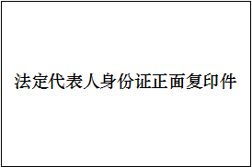 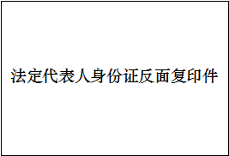

**法定代表人授权委托书**

**本授权书声明：**

注册于 （公司地址） （公司名称）的 （法定代表人姓名、职务）代表本公司授权 （被授权人的姓名、职务、联系方式）为本公司的合法代表，以本公司名义负责处理在南方医科大学第五附属医院 ***项目院内采购活动中报名相关事宜。

本授权书在签字盖章后生效，特此声明。

供应商法定代表人签字（盖章）：

被授权人签字（盖章）：

公司名称（加盖公章）：

日期 ：

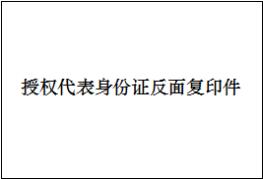 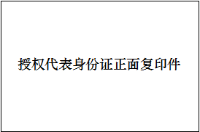

**报 价 书**

南方医科大学第五附属医院：

我方收到医院引入自动售货机服务项目的需求文件，经详细研究，决定参加项目的院内谈判。

1、愿意按照需求文件中的一切要求，完成本次医院引入自动售货机服务项目

|  |  |
| --- | --- |
| 项目内容 | 用电管理费报价（含税） |
| 南方医科大学第五附属医院引入自动售货机服务项目 | 元/台/年 |

公司名（公章）：

法定代表人（签名或盖章）：

地址：

电话：

联系人：

年 月 日

**自动售货机销售产品报价清单**

|  |  |  |  |  |
| --- | --- | --- | --- | --- |
| **序号** | **品名** | **厂家** | **规格** | **报价** |
|  |  |  |  |  |
|  |  |  |  |  |
|  |  |  |  |  |

公司名（公章）：

法定代表人（签名或盖章）：

地址：

电话：

联系人：

年 月 日